## 练习二安培力磁感应强度(1)

一、选择题

1.下列关于匀强磁场的说法中，错误的是

A.匀强磁场内的场强大小处处相等，方向相同

B.在匀强磁场中，在不同位置时小磁针N极的指向可能不同

C.匀强磁场内的磁感线是互相平行的直线，且方向相同

D.靠得很近的异名磁极之间和通电螺线管内部的磁场可以认为是匀强磁场

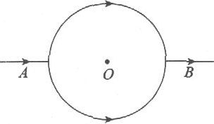2.如图所示，电流从A点分两路对称地通过圆环形支路再汇合于B点，则圆环形的中心处O点的磁感应强度的方向是

A.垂直圆环面指向纸内 B.垂直圆环面指向纸外

C.磁感应强度为零 D.条件不足，无法判断

3.在磁感应强度的定义式B中，有关各物理量间的关系，下列说法中正确的是

A.B由F、I和L决定 B.F由B、I和L决定

C.I由B、F和L决定 D.L由B、F和I决定

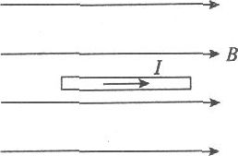4.一段通电的直导线平行于匀强磁场放入磁场中，如图所示，导线上的电流由左向右流过.当导线以左端点为轴在竖直平面内转过90°的过程中，导线所受的安培力

A.大小不变，方向也不变 B.大小由零逐渐增大，方向随时改变

C.太小由零逐渐增大，方向不变 D.大小由最大逐渐减小到零，方向不变

5.在赤道上空，水平放置一根通以由西向东的电流的直导线，则此导线

A.受到竖直向上的安培力 B.受到竖直向下的安培力

C.受到由南向北的安培力 D.受到由西向东的安培力

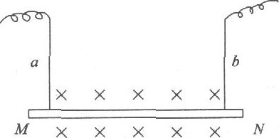6.一根有质量的金属棒MN，如图所示，两端用细软导线连接后悬挂于a、b两点.棒的中部处于方向垂直纸面向里的匀强磁场中，棒中通有电流，方向从M流向N，此时悬线上有拉力.为了使拉力等于零，可以

A.适当减小磁感强度 B.使磁场反向

C.适当增大电流 D.使电流反向

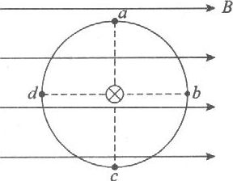7.如图所示，有一根直导线上通以恒定电流I，方向垂直指向纸内，且和匀强磁场B垂直，则在图中圆周上，磁感应强度数值最大的点是

A.a点 B.b点 C.c点 D.d点

8.关于通电导线在磁场中所受的安培力，下列说法正确的是（双）

A.安培力的方向就是该处的磁场方向

B.安培力的方向一定垂直于磁感线和通电导线所在的平面

C.若通电导线所受的安培力为零.则该处的磁感应强度为零

D.对给定的通电导线在磁场中某处各种取向中，以导线垂直于磁场时所受的安培力最大

9.一根用导线绕制的螺线管，水平放置，在通电的瞬间，可能发生的情况是

A.伸长 B.缩短 C.弯曲 D.转动

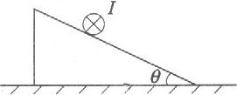10.如图所示，在倾角为θ的光滑斜面上，垂直纸面水平放置一根长为L1，质量为m的通电直导线，电流方向垂直纸面向里，欲使导线静止于斜面上，则外加磁场的磁感应强度的大小和方向可以是（双）

A.B=mgtanθ/IL，方向垂直斜面向下

B.B=mgtanθ／IL，方向竖直向下

C.B=mg／IL，方向水平向右

D.B=mgcosθ/IL，方向水平向左

二、填空题

11.一根长O.2m的导线.通以3A的电流后垂直放进磁场，它受到磁场的作用力是6×10-2N，则磁场的磁感应强度B是________T；当导线的长度在原位置缩短为原来的一半时，磁感应强度为________T.

12.在磁感应强度B=0.4T的匀强磁场中，一段长为0.5m的通电导体在外力作用下做匀速直线运动，设通过导体的电流为4A，运动速度是0.6m／s，电流方向、速度方向、磁场方向两两相互垂直，则移动这段导线所需要的功率是________W.

13.在同一水平面内的两导轨互相平行，相距2m，置于磁感应强度大小为1.2T，方向竖直向上的匀强磁场中，一质量为3.6kg的铜棒垂直放在导轨上，当棒中的电流为5A时，棒沿导轨做匀速直线运动，则当棒中的电流为8A时，棒的加速度大小为________m／s2.

三、计算题

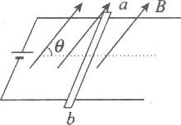14.如图，金属杆ab的质量为m，长为L，通过的电流为I，处在磁感应强度为B的匀强磁场中，结果ab静止且紧压于水平导轨上.若磁场方向与导轨平面成θ角，求：

(1)棒ab受到的摩擦力；

(2)棒对导轨的压力.

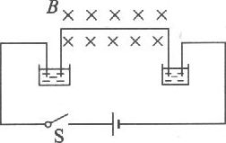15，有一段轻质细导线弯成“Л”形，它的质量为m，上面一段长为L，处在匀强磁场B中，如图所示.导线下面两端分别插入两只水银杯中，两杯与一带开关的内阻很小的电源相连，当S一接通，导线便从水银杯里跳起，跳起的高度为h，求通过导线的电荷量为多少?

1.B 2.C 3.B 4.C 5.A 6.C 7.A 8.BD 9.B 10.AB

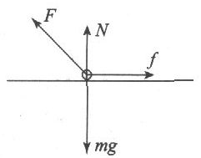11.0.1T. 0.1T 12.0.48W 13.2m／s2

14.

15，Q=IΔt=

## 练习三安培力磁感应强度(2)

一、选择题

1.有一小段通电导体，长为1cm，电流为5A，把它置入磁场中某点，受到的磁场力为0.1N，则该点的磁感应强度B一定是

A.B=2T B.B≤2T C.B≥2T D.以上情况都有可能

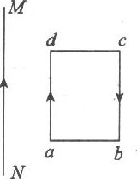2.通电矩形导线框abcd与无限长通电直导线MN在同一平面内.电流方向如图所示，ad边与MN平行，关于MN的磁场对线框的作用，下列叙述正确的是（双）

A.线框有两条边所受的安培力方向相同

B.线框有两条边所受的安培力大小相同

C.线框所受安培力合力向左

D.cd边所受的安培力对ab边的力矩不为零

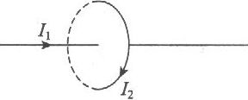3.如图所示，长直导线通电为I1，通过通以电流I2环的中心且垂直环平面，当通以图示方向的电流I1、I2时，环所受安培力

A.沿半径方向向里 B.沿半径方向向外

C.等于零 D.水平向左 E.水平向右

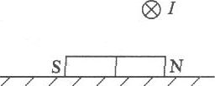4.条形磁铁放在水平面上，在它的上方偏右处有一根固定的垂直纸面的直导线，如图所示，当直导线中通以图示方向的电流时，磁铁仍保持静止.下列结论正确的是（双）

A.磁铁对水平面的压力减小 B.磁铁对水平面的压力增大

C.磁铁对水平面施加向左的静摩擦力 D.磁铁所受的合外力增加

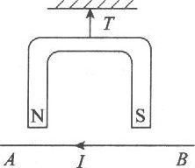5.图中AB固定，并通以电流I，问在图示位置上从上往下看，磁铁怎样运动，线中张力如何变化?

A.顺时针转，T增大 B.顺时针转，T减小

C.逆时针转，T增大 D.逆时针转，T减小

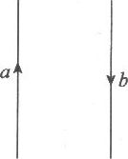6.如图所示，两根平行放置的长直导线a和b载有大小相同、方向相反的电流，a受到磁场力的大小为F1，当加入一与导线所在平面垂直的匀强磁场后，a受的磁场力大小变为F2，则此时b所受的磁场力大小变为

A.F2 B.F1-F2 C.F1+F2 D.2F1-F2

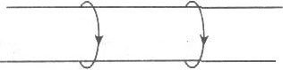7.两个相同的轻质铝环能在一个光滑的绝缘圆柱体上自由移动，设大小不同的电流按如图所示的方向通入两铝环，则两环的运动情况是

A.都绕圆柱体转动

B.彼此相向运动，且具有大小相等的加速度

C.彼此相向运动，电流大的加速度大

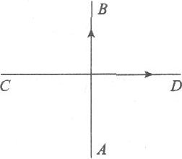D.彼此背向运动，电流大的加速度大

8.两条导线互相垂直，如图所示，但相隔一段较小的距离，其中一条AB是固定的，另一条CD能自由转动，当直流电流按图示方向通人两条导线时，CD导线将

A.逆时针方向转动，同时靠近导线AB B.顺时针方向转动，同时靠近导线AB

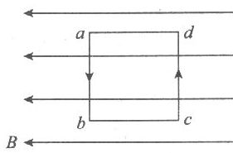C.逆时针方向转动，同时离开导线AB D.顺时针方向转动，同时离开导线AB

9.如图所示，在匀强磁场中有一矩形线圈，它的平面与磁场平行，在磁场作用下发生转动，转动方向是

A.ab边转向纸外，cd边转向纸内 B.ab边转向纸内，cd边转向纸外

C.ad边转向纸内，cd边转向纸外 D.ad边转向纸外，cd边转向纸内

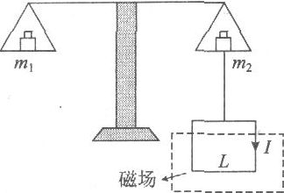10.如图所示的天平可用来测定磁感应强度.天平的右臂下面挂一个矩形线圈，宽为L，共n匝.线圈的下部悬在匀强磁场中，磁场方向垂直纸面.当线圈中通有电流I(方向如图)时，在天平左、右两边加上质量各为m1、m2的砝码，天平平衡；当电流反向(大小不变)时，右边再加上质量为m的砝码后，天平重新平衡，由此可知（双）

A.磁感应强度的方向垂直纸面向里，大小为(m1-m2)g／nIL

B.磁感应强度的方向垂直纸面向里，大小为mg／2nIL

C.磁感应强度的方向垂直纸面向外，大小为(m1-m2)g／nIL

D.磁感应强度的方向垂直纸面向外，大小为mg／2nIL

二填空题

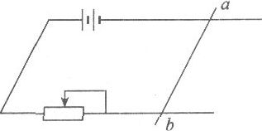11.如图所示，水平放置的两根平行金属导轨相距O.2m，上面有一质量为O.04kg的均匀金属棒ab，电源电动势为6V、内阻为0.5Ω，滑动变阻器调到2.5Ω时，要在金属棒所在位置施加一个磁感应强度大小为________T，方向________的匀强磁场，才能使金属棒ab对轨道的压力恰好为零.(g=1Om／s2)

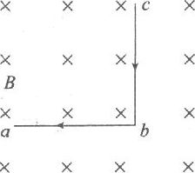12.如图所示，在垂直纸面向里的匀强磁场中，有一段弯成直角的金属导线abc，且ab=bc=L0，通有电流I，磁场的磁感应强度为Bx，若要使该导线静止不动，在b点应该施加一个力F0，则F0的方向为________；Bx的大小为________.

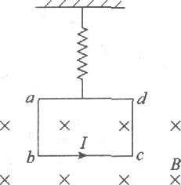13.一劲度系数为k的轻质弹簧，下端挂有一匝数为n的矩形线框abed，bc边长为L，线框下边部分处于匀强磁场中，磁感应强度大小为B，方向与线框平面垂直，如图所示，垂直纸面向里.线框中通以电流，方向如图，开始时线框处于平衡状态.现令磁场反向，磁感应强度大小仍为B，线框达到新的平衡，在此过程中，线框位移的大小△x=________，方向________.

三、计算题

14.在倾角为α的光滑斜面上，置一通有电流为I，长为L，质量为m的导体棒，如图所示，试求：

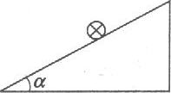(1)欲使棒静止在斜面上，外加匀强磁场的磁感应强度B的最小值和方向；

(2)欲使棒静止在斜面上且对斜面无压力，应加匀强磁场B的最小值和方向.

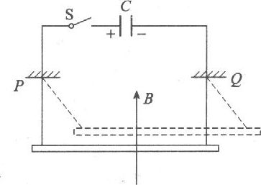15.质量为m，长为L的均匀金属棒通过两根细金属丝悬挂在绝缘架P、Q上后，再由金属丝与已充电的电容器C和开关S相连，如图所示，电容器电容为C，充电电压为U1，整个装置处于竖直向上的匀强磁场中，磁感应强度为B，现接通S，使电容器放电极短时间后又断开S，电容器剩余电压U2，求金属棒能摆起的最太高度.(金属丝质量不计，棒最大摆角小于90°)

1.C 2.BC 3.C 4.BC 5.A 6.A 7.B 8.A 9.B 10.AB

11.1T方向水平向左 12.角abc的平分线方向∴Bx= 13.，方向向下

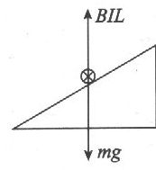14.解：(1)欲使棒静止，则安培力只要能平衡棒重力的斜面分力即可，其受力图如图所示，所以BIL=mgsinα得Bmin=，方向垂直斜面向上.

(2)欲使棒对斜面无压力，则安培力要平衡棒的重力，其受力图如图所示，所以BIL=mg，得B=，方向水平向左.

15.解：设电容器放电的极短时间为Δt.

则I·Δt=CU1-CU2

对棒在△t内，根据动量定理有：

BIL·Δt=m·v得v=

对棒摆起的过程，根据机械能守恒定律有：

=mgH得

## 练习四电流表的工作原理

一、选择题

1.放在匀强磁场中的通电矩形线圈，下列哪些说法是正确的（双）

A.线圈平面平行于磁感线时，所受合力为零，所受合力矩最大

B.线圈平面平行于磁感线时，所受合力最大，所受合力矩也最大

C.线圈平面垂直于磁感线时，所受台力为零，所受合力矩也为零

D.线圈平面垂直于磁感线时，所受合力为零，所受台力矩最大

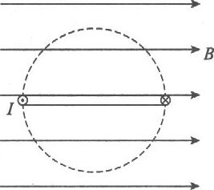2.如图所示，处在匀强磁场中的通电矩形线圈平面跟磁感线平行，线圈在磁场力的作用下从图示位置起转过90°的过程中，线圈所受的

A.磁场力逐渐增大

B.磁力矩逐渐增大

C.磁场力逐渐变小

D.磁力矩逐渐变小

3.关于磁电式电流表内的磁铁和铁芯间的均匀辐向分布的磁场，下列说法中正确的有（双）

A.该磁场的磁感应强度大小处处相等，方向不同

B.该磁场的磁感应强度方向处处相同，大小不等

C.该磁场的磁感应强度大小和方向都不相同

D.线圈所处位置的磁感应强度大小都相等

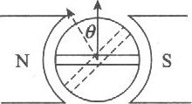4.如图为磁电式电流表示意图，没表头线圈面积为S，匝数为n，当通以强度为I的电流时，线圈因受磁感应强度为B的均匀辐射磁场的作用而偏转θ角，则此时线圈所受到磁场的力矩为

A.nBIS B.nBIScosθ C.nBISsinθ D.BIScosθ

5.磁电式电流表中通以相同电流时，指针偏转角度越大，表示电流表灵敏度越高，若其余条件都相同，则灵敏度高的电流表具有

A.比较小的通电线圈的横截面积 B.比较“硬”的两个螺旋弹簧

C.比较少的通电线圈匝数 D.比较强的辐向分布的磁场

6.关于磁电式电流表内的磁铁和铁芯间的矩形线圈与该磁场的关系，下列说法中正确的有（双）

A.通电线圈旋转的角度不同，它所在位置的磁感应强度大小也不同

B.不管通电线圈转到什么位置，它所在位置的磁感应强度大小都相等

C.通电线圈旋转的角度不同，它的平面与磁感线的夹角也不同

D.不管通电线圈转到什么位置，它的平面都与磁感线相平行

7.磁电式电流表内磁场的磁感应强度为B，在其间的矩形线圈面积为S，匝数为n，线圈的转轴上装有两个螺旋弹簧，当通过的电流为I时，产生的安培力的力矩M=BIS，那么下列说法中正确的是（双）

A.因为M是一个与偏转角无关的量，所以M与偏转角无关，这样线圈转到任何位置，安培力的力矩都不变

B.线圈转动时，螺旋弹簧产生的力矩阻碍线圈的转动，当这个力矩与安培力的力矩相等时，线圈就停止在一定位置上

C.因为线圈旋转的角度越大，螺旋弹簧产生的阻碍力的力矩也越大，安培力的力矩也就越大，根据M=nBIS，线圈中的电流I就越大

D.线圈偏转角的大小与通过线圈电流的大小无关

8.一只电流表，发现读数偏小，为纠正这一差错，可行的措施是（双）

A.减少表头线圈的匝数 B.减小永久磁铁的磁性

C.增加分流电阻的阻值 D.增加表头线圈的匝数

二、填空题

9.磁电式电流表线圈长2cm、宽1cm，共250匝，长边处在磁极间隙均匀地辐向分布的磁场里，磁感应强度B=0.2T，当通人0.1A的电流时，指针偏过30°，这时线圈受到的磁力矩为________；若通入电流为O.2A，指针偏角为________.

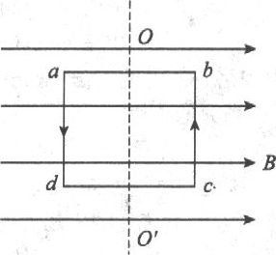10.如图所示，通电线圈在匀强磁场中以OO'为轴时，所受的最大磁力矩为3×10-4N·m，则线圈若以bc为转轴时所受的最大磁力矩为________N·m，从图示位置绕bc转过60°时线圈所受的磁力矩为________N·m

三、计算题

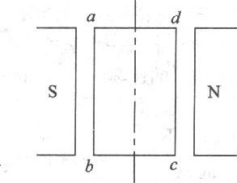11.在图中abcd表示的是电流表中的通电线圈，ab=cd=L1=1cm，ad=bc=L2=0.9cm，共有n=50匝，磁感应强度B=0.5T、均匀轴向分布，线圈两端接有螺旋弹簧，每转过1°弹簧可产生2.5×10-19N·m的恢复力矩，若线圈最大偏转角为90°.求：

(1)该电流表的满刻度值I；

(2)当指针偏转40°时，通人线圈的电流.°

1.AC 2.D 3.CD 4.A 5.D 6.BD 7.BC 8.CD

9.10-3N·m指针的偏角为60°.

10.3×10-4N·m;1.5×10-4N·m

11.解：(1)由nBIL1L2=kθ得=10-4(A)

(2)由Ix：Im=θx：θm可得线圈偏转40°时

Ix=≈4.4×10-5A